履 歷 表
基本資料
中文姓名 |  | 呂明鴻 |  |  | 身分證字號 |  |  |  | Ｋ |  |  | 1 |  | 2 |  | 1 |  | 8 |  | 4 | 6 | 2 | 8 | 4 |  | 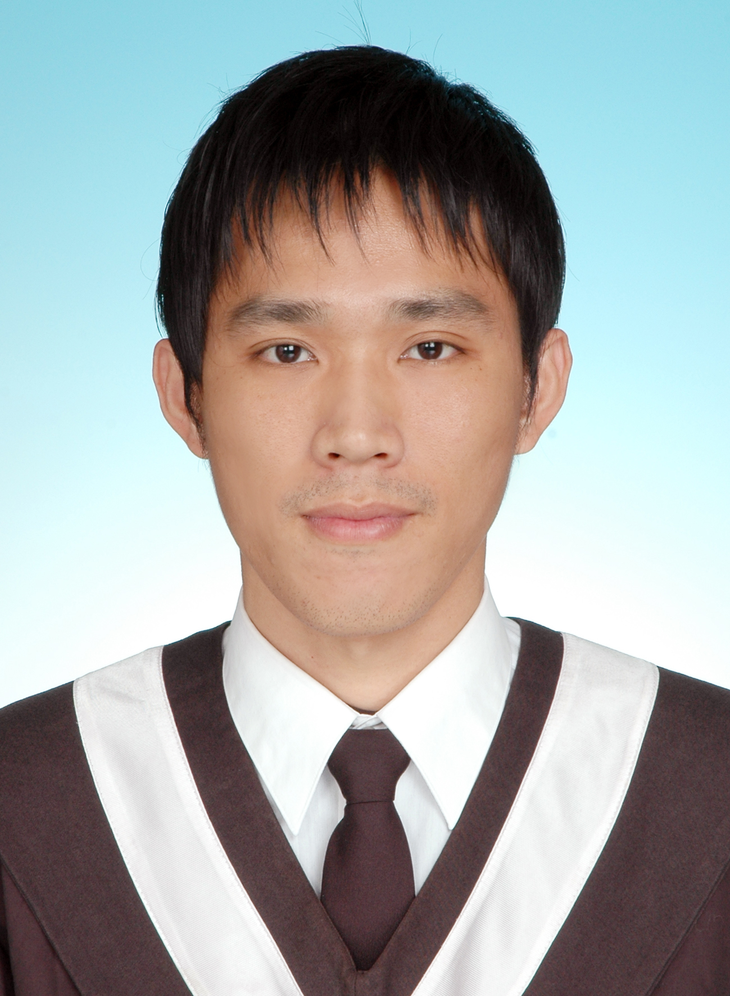
英文姓名 |  | LU MING-HUNG |  |  | 出生年月日 |  |  |  | 民國 68 年02 月15 日
性別 |  | ■男 □女 |  |  | 籍貫 |  | 臺灣省/苗栗縣 |  |  |  |  |  |  |  | 血型 |  |  |  | O 型
戶籍地址 |  | 苗栗縣苑裡鎮苑南里3鄰信義路71號 |  |  |  |  |  |  |  |  |  |  | 聯絡電話 |  |  |  |  |  | 037-861690
現在地址 |  | 苗栗縣苑裡鎮苑南里3鄰信義路71號 |  |  |  |  |  |  |  |  |  |  |  |  |  |  |  |  | 0933-429850
兵役狀況 |  | 義務役陸軍憲兵預士退伍 |  |  |  |  |  |  |  |  |  |  | 婚姻狀況 |  |  |  |  |  | 未婚
教育程度
學校名稱 |  |  |  |  |  | 科別系所 |  |  |  |  | 修業期間 |  |  |  |  |  |  |  |  |  |  |  |  |  |  |  | 畢肄業
 |  | 國立大甲高級中學 |  |  |  | 家具木工 |  |  |  |  | 86.07 |  |  |  |  |  |  |  |  |  |  |  |  |  |  |  | 畢業
（臺中） |  | 國立臺灣體育大學 |  |  |  | 體育學系 |  |  |  |  | 92.09-96.06 |  |  |  |  |  |  |  |  |  |  |  |  |  |  |  | 畢業
（臺中） |  | 國立臺灣體育大學 |  |  |  | 教育學程 |  |  |  |  | 95.09-97.06 |  |  |  |  |  |  |  |  |  |  |  |  |  |  |  | 畢業
 |  | 國立臺灣體育運動大學 |  |  |  | 體育研究所 |  |  |  |  | 100.09-102.07 |  |  |  |  |  |  |  |  |  |  |  |  |  |  |  | 畢業
教學經歷
學校名稱 |  |  |  | 職稱 |  |  |  |  |  | 服務年資
臺中市崇德國中 |  |  |  | 專任教師 |  |  |  |  |  | 103.08.29-104.07.01
臺中市光華高工 |  |  |  | 專任教師 |  |  |  |  |  | 102.08.01-103.07.31
苗栗縣立苑裡高中 |  |  |  | 體育班跆拳道教練 |  |  |  |  |  | 94.07.01-102.07.01
苗栗縣立苑裡高中 |  |  |  | 特教班代理代課教師 |  |  |  |  |  | 99.09.01-101.07.01
個人比賽成績
1.八十五年台灣省春季聯賽跆拳道鰭量級第三名
2.八十四年台灣省桃竹苗四縣市第三屆中正盃跆拳道社男第一量級第三名
3.八十年雲林縣長盃跆拳道少年男子第一名
4.八十一年苗栗縣體育會第二屆理事長盃跆拳道鮨量級第一名
5.八十四年苗栗縣第九屆縣長盃跆拳道鮨量級第一名
6.八十四年苗栗縣第十屆縣長盃跆拳道社會男子鮨量級第三名
7.八十五年苗栗縣第十一屆縣長盃跆拳道社會男子鮨量級第二名
8.八十六年台中縣第六屆議長盃跆拳道鮨量級第三名
9.八十六年苗栗縣第二屆主委盃跆拳道社會男子第一量級第一名
10.八十六年苗栗縣第十二屆縣長盃跆拳道社會男子第一量級第一名
11.九十一年苗栗縣第六屆主委盃跆拳道社會男子第一量級第一名
12.九十一年苗栗縣體育會跆拳道委員會主委盃跆拳道社會男子第一量級第一名
13.九十二年苗栗縣第十七屆縣長盃跆拳道社會男子第一量級第一名
帶隊成績
1.指導臺中市光華高工榮獲103年臺中市新峰盃排球錦標賽高中男子組第三名
2.指導苗栗縣立苑裡高中劉佳欣參加100年全國中等學校運動會跆拳道國女組68公斤級-上第三名
3.指導苗栗縣選手吳沛嘉參加100年第十八屆全國少年跆拳道榮獲少年男子組超重量級第三名
4.指導苗栗縣立苑裡高中榮獲98年全國中等學校運動會國女組跆拳道團體第三名
5.指導苗栗縣立苑裡高中陳建志參加98年全國中等學校運動會跆拳道國男組羽量級第一名
6.指導苗栗縣立苑裡高中林聖涵參加98年全國中等學校運動會跆拳道國女組輕重量級第一名
7.指導苗栗縣立苑裡高中林佳伶參加98年全國中等學校運動會跆拳道國女組鰭量級第三名
8.指導苗栗縣立苑裡高中劉佳欣參加98年全國中等學校運動會跆拳道國女組中量級第四名
9.指導苗栗縣立苑裡高中陳致愷參加98年全國中等學校運動會跆拳道國男組雛量級第七名
10.指導苗栗縣立苑裡高中陳建志參加九十七年全國中等學校運動會跆拳道國男組羽量級第二名
11.指導苗栗縣立苑裡高中陳憶如參加九十七年全國中等學校運動會跆拳道高女組重量級第二名
12.指導苗栗縣立苑裡高中李慧貞參加九十七年全國中等學校運動會跆拳道高女組中量級第三名
13.指導苗栗縣選手游惠慈參加九十九年第十四屆全國青少年跆拳道榮獲女子組59公斤級第一名
14.指導苗栗縣選手劉佳欣參加九十七年第十五屆全國少年跆拳道榮獲女子組超重量級第二名
15.指導苗栗縣選手呂珮語參加九十七年第十五屆全國少年跆拳道榮獲女子組羽量級第三名
16.指導苗栗縣選手林聖涵參加九十六年第十四屆全國少年跆拳道榮獲女子組超重量級第二名
17.指導苗栗縣選手連昱婷參加九十六年第十四屆全國少年跆拳道榮獲女子組中量級第三名
18.指導苗栗縣選手賴瑋晧參加九十六年第十四屆全國少年跆拳道榮獲男子組中量級第三名
19.指導苗栗縣立苑裡高中陳憶如參加九十四年全國中等學校運動會跆拳道國女組重量級第一名
20.指導苗栗縣立苑裡高中張慈恩參加九十四年第十二屆全國少年跆拳道獲男子組雛量級第三名
21.指導苗栗縣立致民國中謝艾珉參加九十三年全國中等學校運動會跆拳道國女組中量級第四名
22.指導苗栗縣選手陳宏欣參加九十二年第十屆全國少年跆拳道榮獲男子組輕乙量級第二名
23.指導苗栗縣選手游仲平參加九十二年第十屆全國少年跆拳道榮獲男子組雛量級第三名
24.指導苗栗縣選手陳杰參加九十二年第十屆全國少年跆拳道榮獲男子組重量級第二名
25.指導苗栗縣選手徐書偉參加九十二年第十屆全國少年跆拳道榮獲男子組中量級第三名
26.指導苗栗縣選手李語柔參加九十三年第八屆全國青少年跆拳道榮獲女子組輕量級第二名
27.指導苗栗縣選手李慧貞參加九十三年第八屆全國青少年跆拳道榮獲女子組中量級第三名
28.指導苗栗縣立客庄國小榮獲苗栗縣第六屆主委盃跆拳道國小組團體型第三名
29.指導苗栗縣立客庄國小榮獲苗栗縣第七屆主委盃跆拳道國小組精神總錦標
30.指導苗栗縣立客庄國小榮獲苗栗縣九十二年苗栗縣理事長盃跆拳道錦標賽國小中年級第三名
31.指導苗栗縣立苑裡國小參加苗栗縣101年度加強推動資訊安全教育常識大會考成績優異
工作技能
語文類 | 語言 |  | 聽 |  |  |  |  | 說 |  |  |  |  |  |  |  |  | 讀 |  |  |  |  |  |  |  | 寫
語文類 | 中文 |  | ■很好 □好 □可 |  |  |  |  | ■很好 □好 □可 |  |  |  |  |  |  |  |  | ■很好 □好 □可 |  |  |  |  |  |  |  | ■很好 □好 □可
語文類 | 英文 |  | □很好 ■好 □可 |  |  |  |  | □很好 ■好 □可 |  |  |  |  |  |  |  |  | □很好 ■好 □可 |  |  |  |  |  |  |  | □很好 □好 ■可
語文類 | 台語 |  | ■很好 □好 □可 |  |  |  |  | ■很好 □好 □可 |  |  |  |  |  |  |  |  | ■很好 □好 □可 |  |  |  |  |  |  |  | □很好 ■好 □可
電腦類 | - 應用軟體: Office 操作

